Untertalbach - Wird Kraftwerkskritiker per Gericht geknebelt?

Letzte Woche erhielt ich per e-Mail und Post ein Schreiben von Herr Dr. Georg Eisenberger (G.Eisenberger@ehlaw.at der Eisenberger & Herzog Rechtsanwalts GmbH. Hier ein Auszug aus dem 5-seitigen Schreiben:

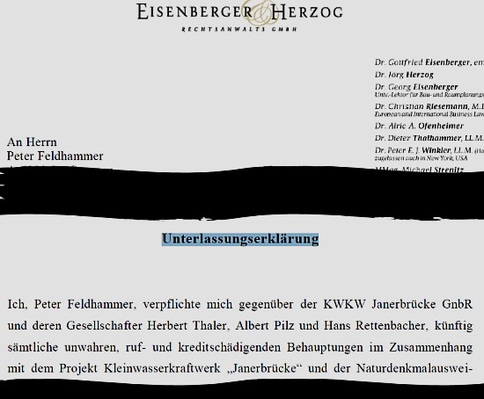

480,- Euro soll ich bezahlen, eine Unterlassungserklärung unterzeichnen und einen Widerruf in einer Tageszeitung auf eigene Kosten veröffentlichen (kostet sicher 1.000,- Euro)...
Warum? Wegen eines Leserbriefes!!!

Der Artikel Naturschutzgesetz völlig veraltet: Umwelt in Gefahr in einer Tageszeitung enthielt den Satz "...der drohende Rotstift im Land, dem auch Naturdenkmäler zum Opfer fallen könnten." und veranlasste mich zu folgendem Leserbrief:
Naturdenkmäler könnten fallen?
Das Naturdenkmal Untertalbach-Klamm direkt bei der Ski WM 2013 Stadt Schladming ist bereits gefallen!
2010 wurde dieses Naturdenkmal von der Landesregierung gekippt, um lokalen Grundbesitzern einen Kraftwerksbau zu ermöglichen. Hätte es sonst womöglich Probleme mit Grundstücken für die Ski WM 2013 in Schladming gegeben? 20 Jahre lang war das Naturjuwel Untertalbach vor der Verbauung durch ein Kraftwerk geschützt. Die Klamm wurde vom renommierten Naturmagazin "National Geographic" ausgezeichnet und 2007 sogar von der Naturschutzabteilung des Landes zum Naturdenkmal deklariert. Letztes Jahr wurde dieses Naturdenkmal aus heiterem Himmel höchst dubios für nichtig erklärt. Jetzt bedroht dieses (ohne Förderungen) sinnlose Kraftwerksprojekt (2/3 vom Jahr führt der Bach zuwenig Wasser!) erneut die Untertalbach-Klamm.
Mit Naturschutz hat das nichts mehr zu tun! Ein Schelm wer da an Mauschelei zwischen Kraftwerksbauer, Naturschutzbeamten und Politik denkt - es gilt die Unschuldsvermutung!
Peter Feldhammer, Naturfreund und Paddler

Hier zwei der ehrenwerten Gesellschafter die hinter der "KWKW Janerbrücke GnbR" und damit hinter diesem Rechtsanwalt-Schreiben stehen:
"Von der Landwirtschaft allein kann ja heute kaum noch jemand leben, deshalb wollen wir dieses Kraftwerk bauen, um für uns und unsere Kinder die Existenz zu sichern" meinte Herbert Thaler (h.thaler@kabsi.at), einer der Kraftwerks-Projektanten letztes Jahr in einem Interview.
Dass der "Existenz-sichernde Landwirt" genug Geld hat um Rechtsanwälte mit Leserbrief-Schreibern zu beschäftigen, hatte er damals nicht erwähnt!
Ein weiterer Kraftwerks-Projektant Albert Pilz (albert.pilz@aon.at) ist in der Gemeinde Rohrmoos-Untertal im Fachausschuss Umwelt u. a. für Naturschutz und Landschaftspflege zuständig.
Dass der Landschaft-pflegende Naturschützer gleich mit dem Rechtsanwalt droht, falls ein Leserbrief-Schreiber über Naturschutz schreibt, sollte noch auf der Gemeinde-Homepage ergänzt werden!

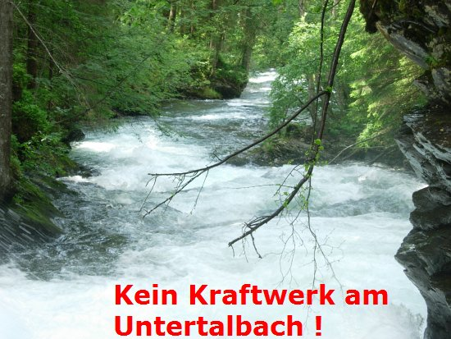

Quelle: Naturschutzbund Steiermark

Den Kraftwerks-Projektanten sei ausgerichtet, dass ich mich nicht per Rechtsanwalt knebeln lasse, VERSPROCHEN.
Im Gegenteil, dieser plumpe Einschüchterungsversuch wird in den Medien veröffentlicht,
VERSPROCHEN.
Schladming Rohrmoos wird auch sicher Station der nächsten Flüsse voller Leben Tour, VERSPROCHEN.
Bitte unterzeichnen! - 5 Minuten für Flüsse in Österreich und Deutschland:
Mur __ http://redir.ec/mur1
Ybbs ___ http://redir.ec/ybbs1
Lieser ____http://redir.ec/lie1
Untertalbach http://redir.ec/utb2
Donau _______ http://redir.ec/don1
Disclaimer: Dieser Artikel ist die private Meinung von Peter Feldhammer, 4-paddlers.com kann ergo nicht mit Rechtsanwaltsbriefen adressiert werden! Außerdem gilt die Unschuldsvermutung ;-)

